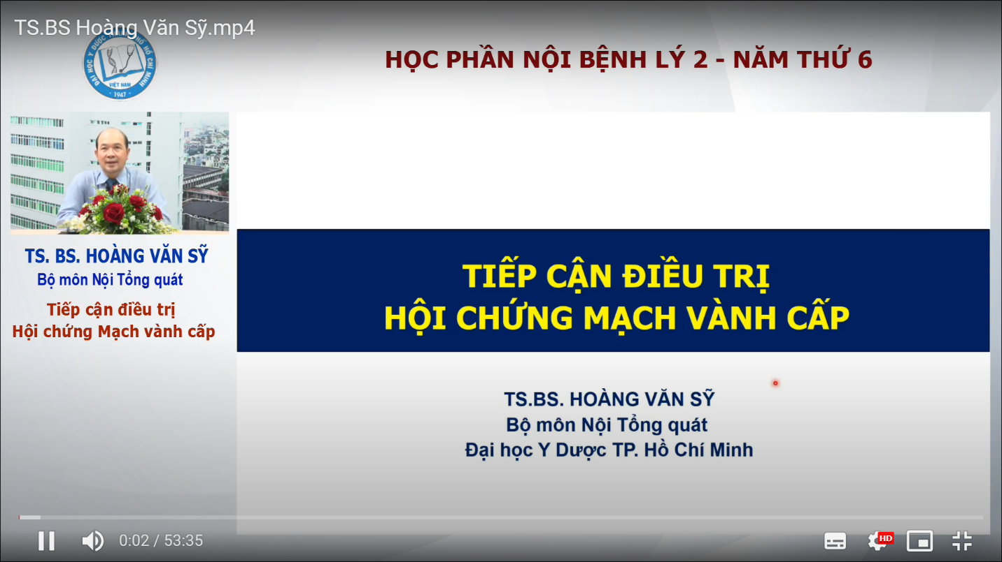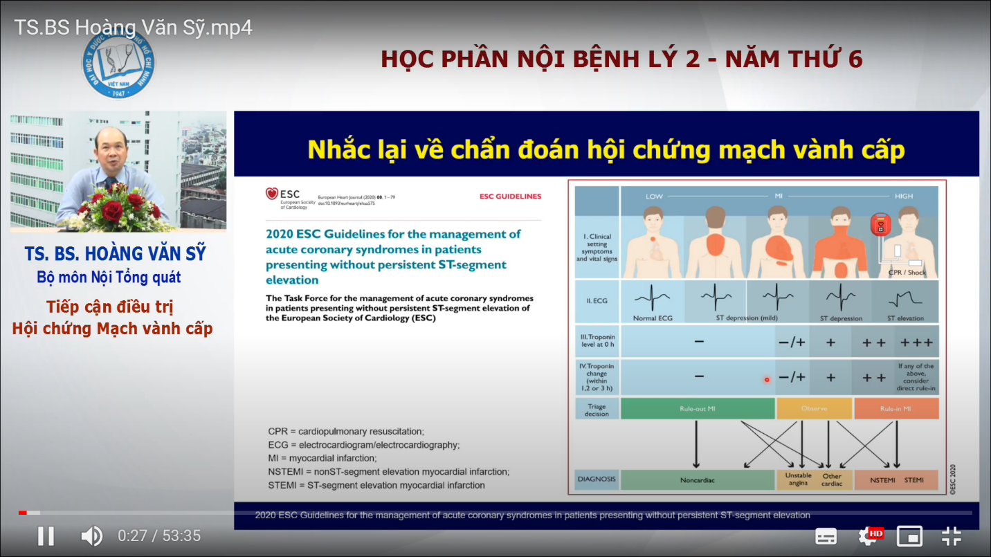

Để chẩn đoán HCVC luôn đi từ lâm sàng  
Học bảng này, giúp phân tầng nguy cơ và làm xét nghiệm, biết được thể nào của HCVC  
Hoặc có thể là đau ngực ko do tim

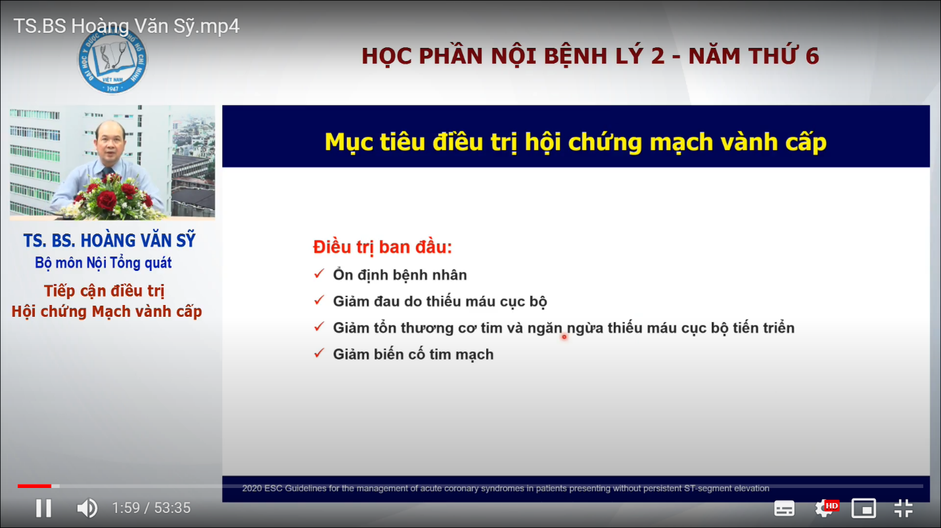  
Điều trị dài hạn sẽ nói trong hcmv mạn  
Giảm biến cố tim mạch là quan trọng nhất

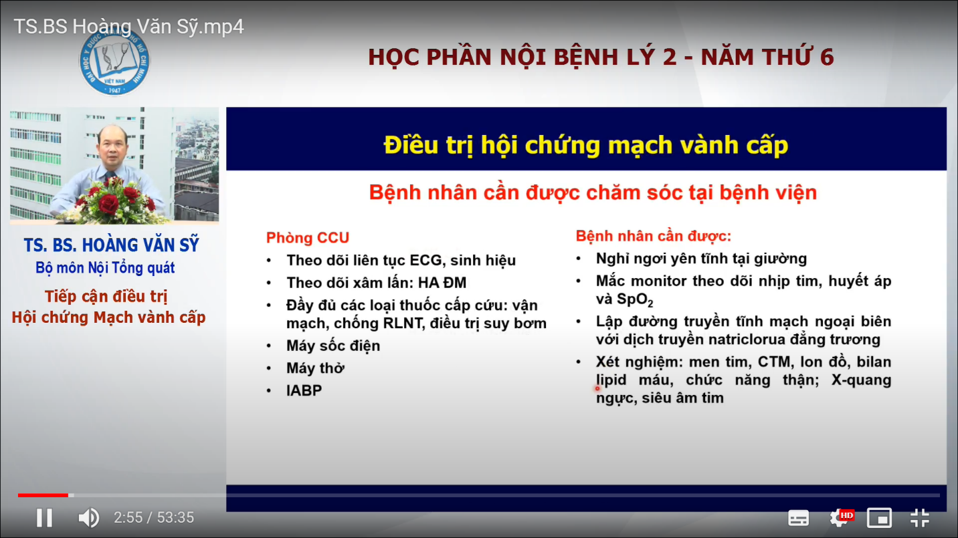  
Trường hợp có biến chứng cần theo dõi xâm lấn  
Có shock tim, có biến chứng cơ học có thể cần đến máy shock điện, máy thở, IABP  
Troponin độ nhạy cao được khuyến khích dùng trong các khuyến cáo gần đây

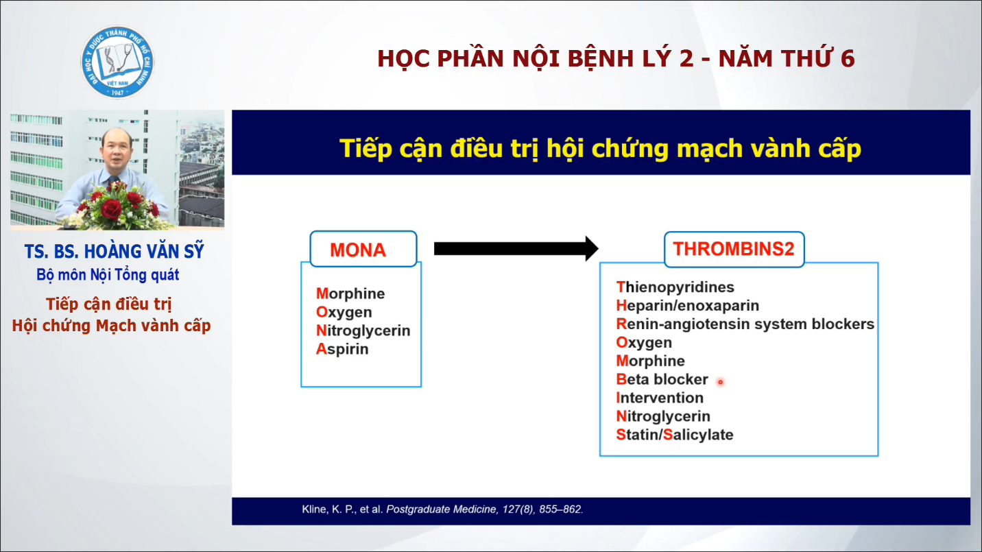  
MONA: là tên viết tắt truyền thống nhưng các nghiên cứu gần đây cho thấy rằng ko đủ để xử trí 1 trg hợp HCVC nói chung hoặc NMCT cấp nói riêng, nó chưa giảm được biến cô tim mạch, tỉ lệ tử vong  
-> Chuyển qua khuyên dùng THROMBINS2

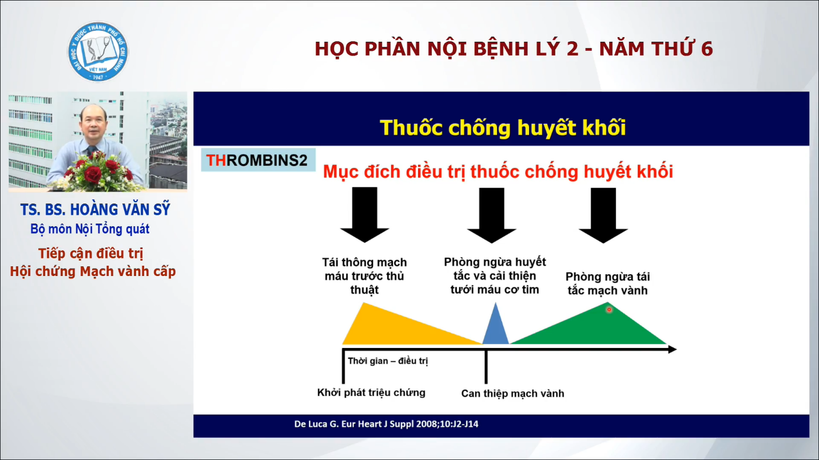  
T và H: các thuốc chống huyết khối, 1 phần nó sẽ tái thông được   
Thuốc huyết khối có 3 loại thuốc:  
Thuốc kháng kết tập tiểu cầu  
Thuốc kháng đông  
Thuốc tiêu sợi huyết  
Dùng cho 3 mục tiêu ngay chỗ 3 cái mũi tên  
KHÔNG BIẾT TIÊU SỢI HUYẾT LÀ CHỮ NÀO????

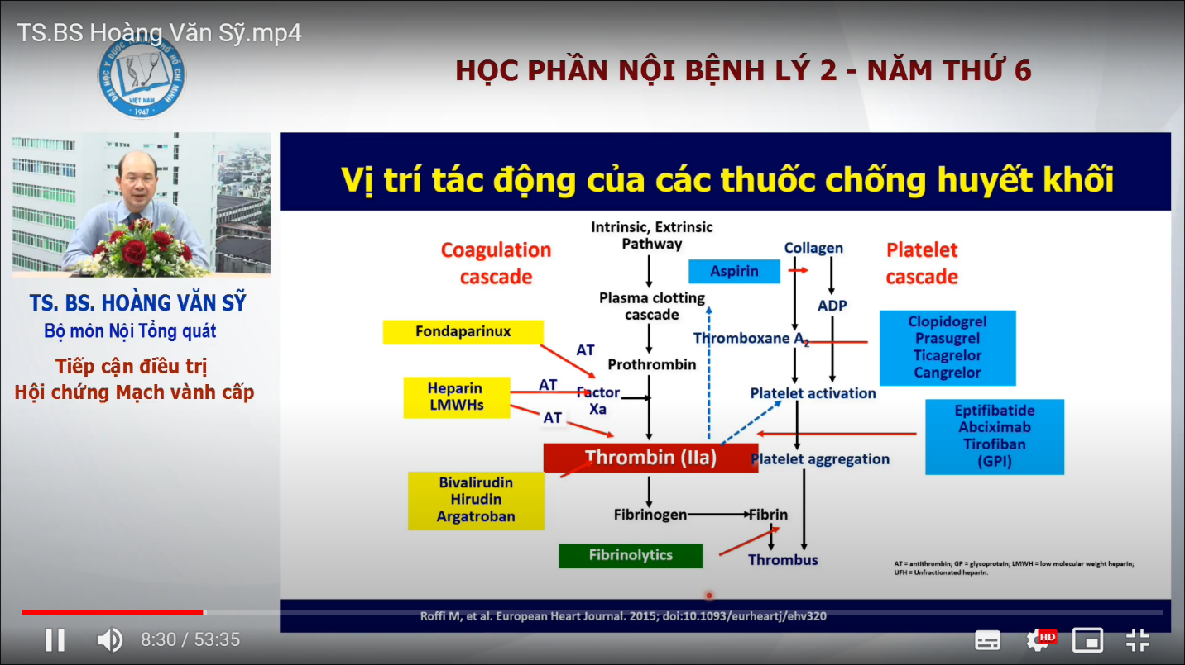  
Trong hcvc, cơ chế sinh lý bệnh quan trọng chính là hiện tượng viêm của mảng xơ vữa-> nút vỡ mảng xơ vữa tạo cục huyết khối.   
Có 2 dòng thác là dòng thác tiểu cầu và dòng thác các yếu tố đông máu tạo thrombin  
Ức chế tiểu cẩu: có Aspirin, thuốc ức chế P2Y12 ( clo, tica,prasu) , ngoài ra còn có nhóm ức chế thụ thể IIbIIIa nhưng chỉ định còn hạn chế trừ trường hợp đặc biệt  
Các thuốc kháng đông: Fonda ức chế yếu tố Xa thông qua antithrombin  
Hepa ko phân đoạn hay trọng lượng ptu thấp ức chế Xa,IIa qua AT luôn  
Nhóm còn lại màu vàng là tác động trực tiếp lên IIa,   
Màu xanh lá cây: tiêu sợi huyết, dùng trong stemi.   
THÁY TH LÀ KO CÓ TIÊU SỢI HUYẾT NHƯNG THẤY VẪN GIẢNG???????

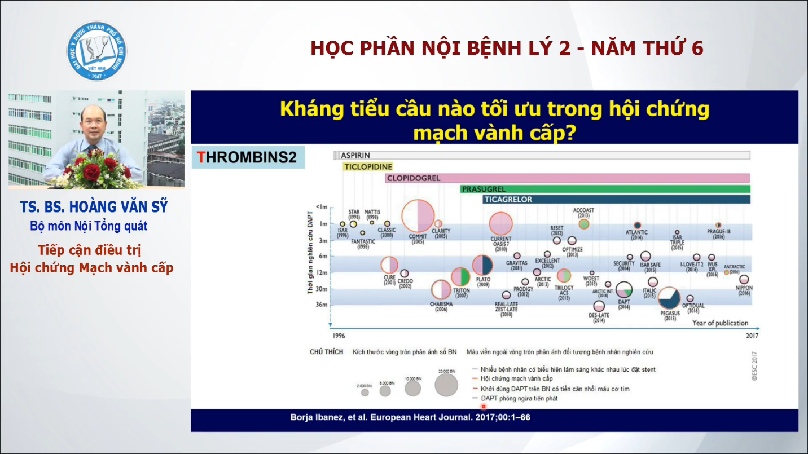

T-> Thienopyridine: chống kết tập tiểu cầu  
Ticlopidine do tdung phụ nhiều nên hiện tại hầu như ko sử dụng  
Các màu và độ lớn vòng tròn có liên quan đến các công trình nghiên cứu  
Clopi: NC cure 2001  
Prasu: NC triton-timi ???? 2007  
Tica: NC Plato 2009

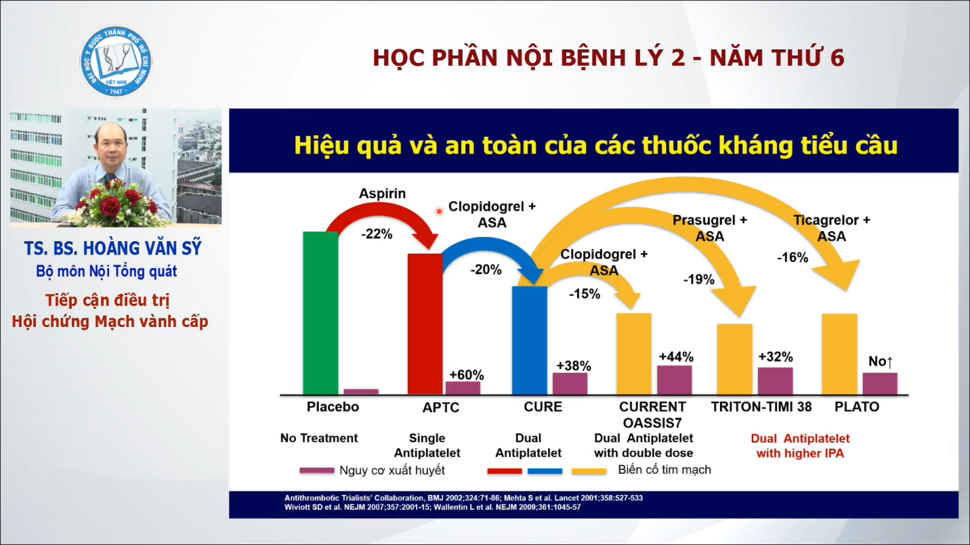

Thầy đọc y như bảng, ý nói ở đây là càng phối hợp, càng tăng liều thì càng giảm biến cô tim mạch nhưng tăng nguy cơ xuất huyết  
chú ý là prasugrel làm tăng nguy cơ xuát huyết

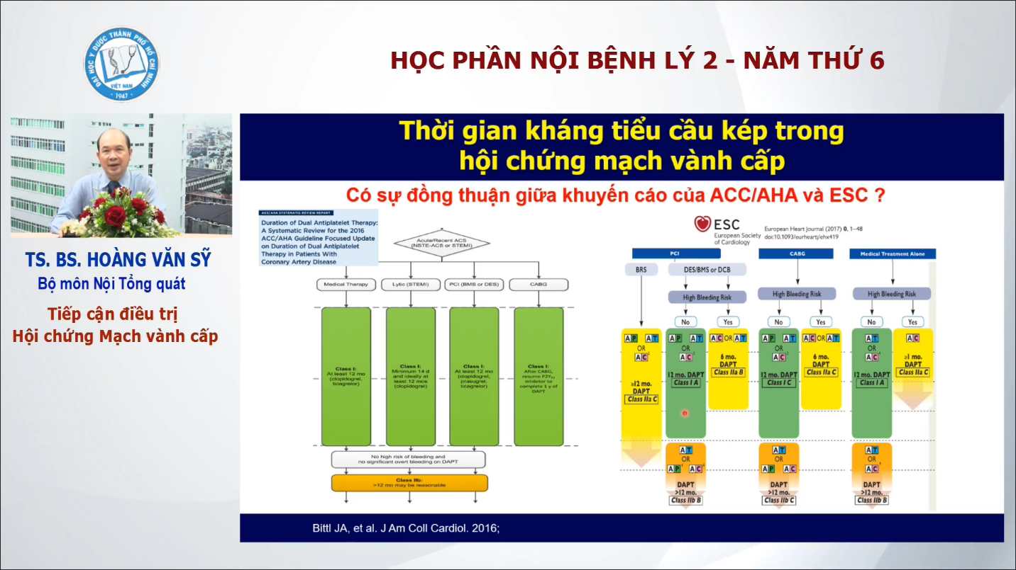

KTCK  
AHA: thầy đọc lưu đồ bên trái, chú ý là sau dùng TSH thì chỉ chọn clopi để kết hợp với AS thôi. VÀ sau PCI thì dùng pra được ( mấy trường hợp còn lại ko dùng pra)

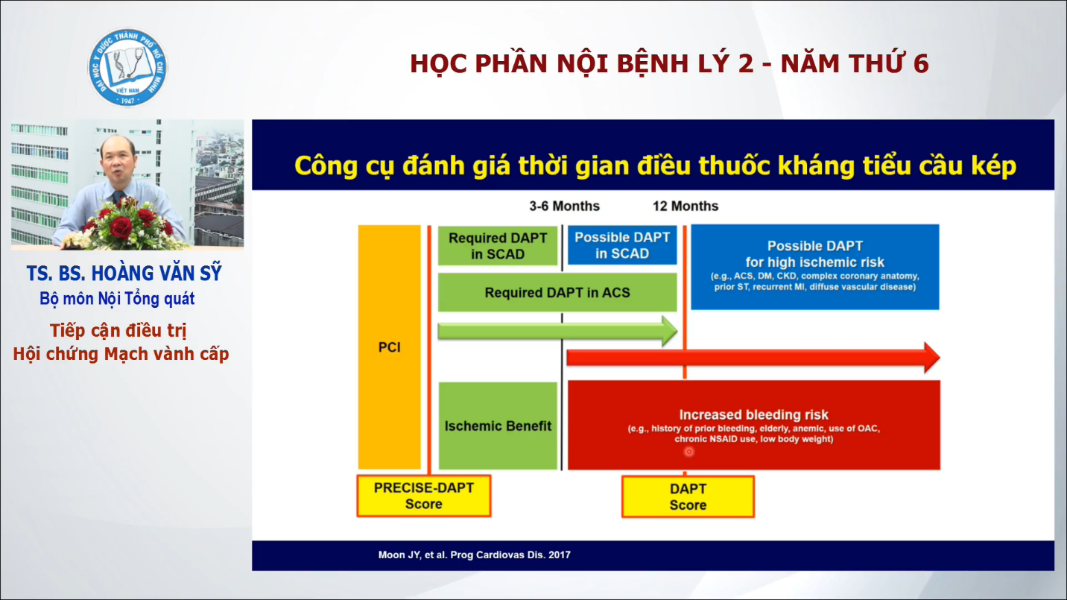  
ESC: đánh giá coi bệnh nhân có nguy cơ xuất huyết hay ko rồi mới quyết định thời gian xài KTC kép  
Muốn đánh giá được thì phải dùng các thang điểm, thang điểm PRECISE-DAPT dùng ngay tại thời điểm bệnh nhân được can thiệp mạch vành, nếu điểm này trên 25 thì bn có nguy cơ chảy máu cao thì rút ngắn thời gian xài ktc kép, còn dưới 25 thì có thể kéo dài đến 1 năm.   
Sau 1 năm thì dùng thang điểm DAPT để đánh giá coi bệnh nhân có nguy cơ bị thiếu máu cục bộ hay ko để có thể kéo dài hơn nữa KTC kép

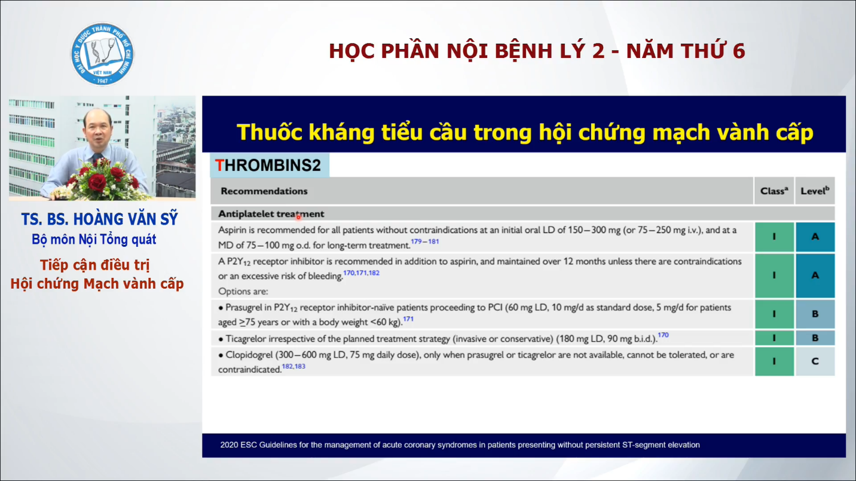  
LD: loading dose  
Naïve-patient: bệnh nhân chưa từng sử dụng loại thuốc đó  
Thầy đọc hết các bảng này bằng tiếng việt  
Tica: cho uống liều nạp 180mg, sau đó 12h thì uống duy trì 90mg 2 lần mỗi ngày bất chấp bệnh nhân điều trị nội khoa hay can thiệp mạch vành.

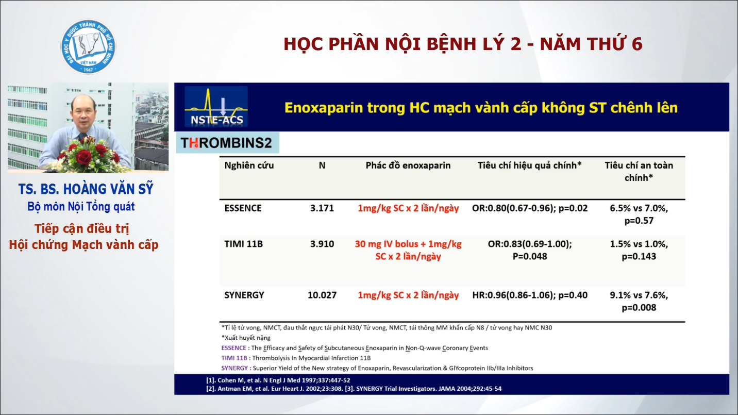  
Chữ H:heparin  
Heparin trg lg phân tử thấp (enoxaparin) có nhiều thuận lợi hơn hepa ko phân đoạn  
Đó là ngày dùng 2 lần, không cần theo dõi các XN đông máu thường quy, tiêm dưới da  
2 NC trên thì hiệu quả có ý nghĩa thống kế, NC cuối thì hiệu quả chính khác ko ý nghĩa thống kê nhưng an toàn có ý nghĩa thống kê ( chú ý p)

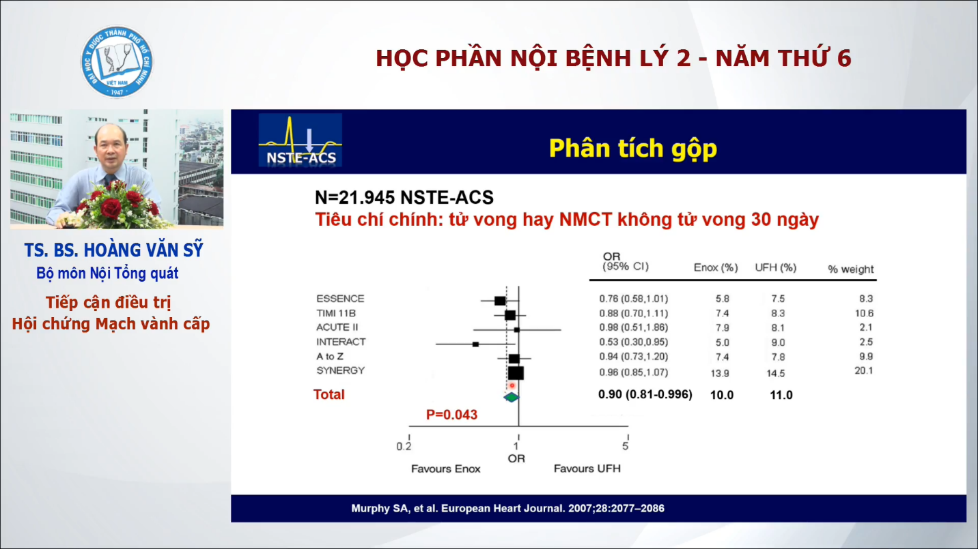  
Phân tích gộp cho thấy Enox giảm các biến cố tim mạch nhiều hơn UFH có ý nghĩa, tuy nhiên nó có làm tang 1 chút nguy cơ chảy máu nhưng ko có ý nghĩa thống kê ( slide dưới)

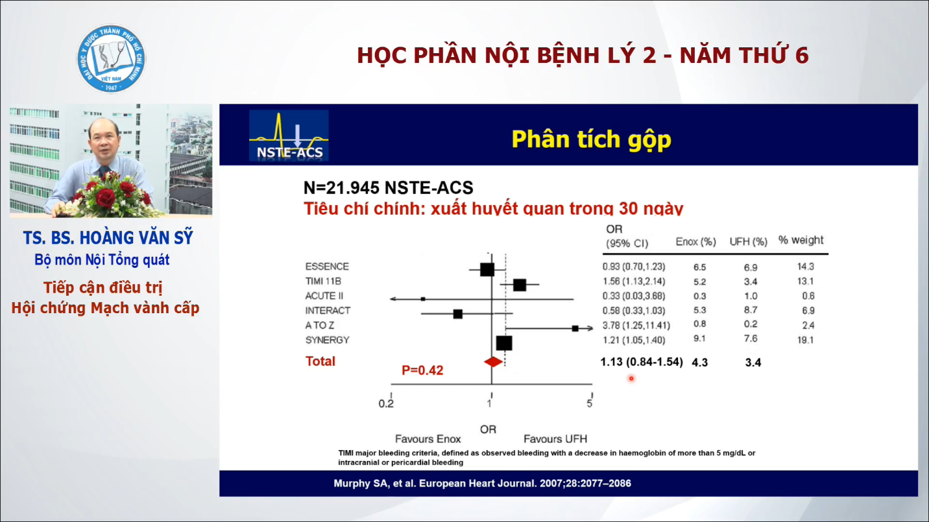

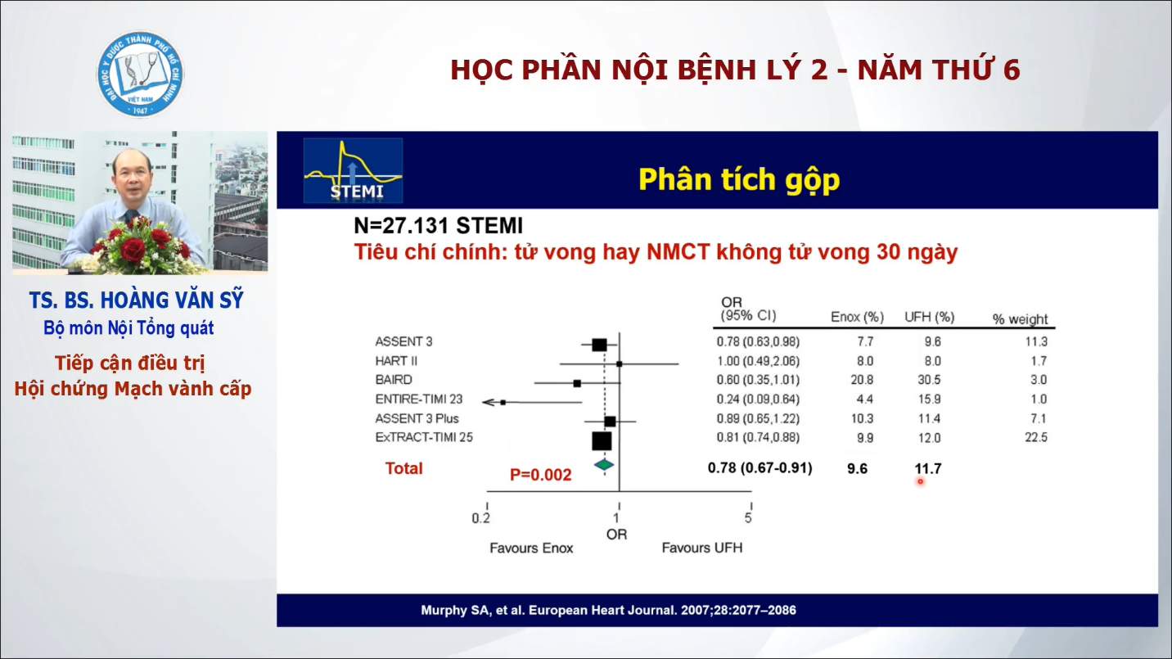  
STEMI: enox giảm biến cố tim mạch có ý nghĩa thống kê so với UFH

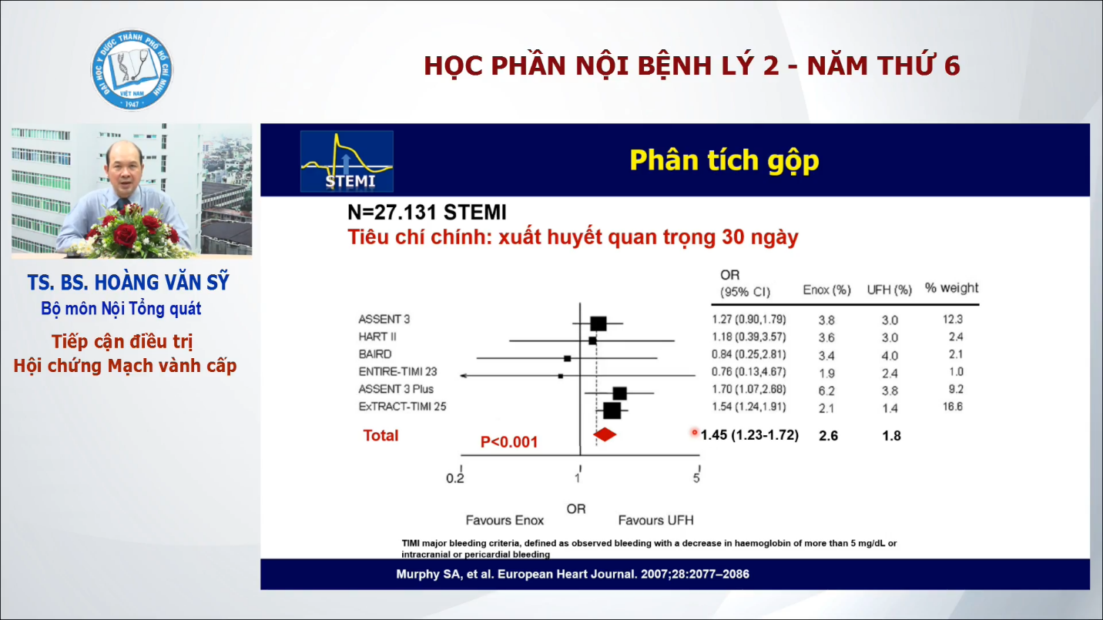  
STEMI: eno chảy máu nhiều hơn UFH

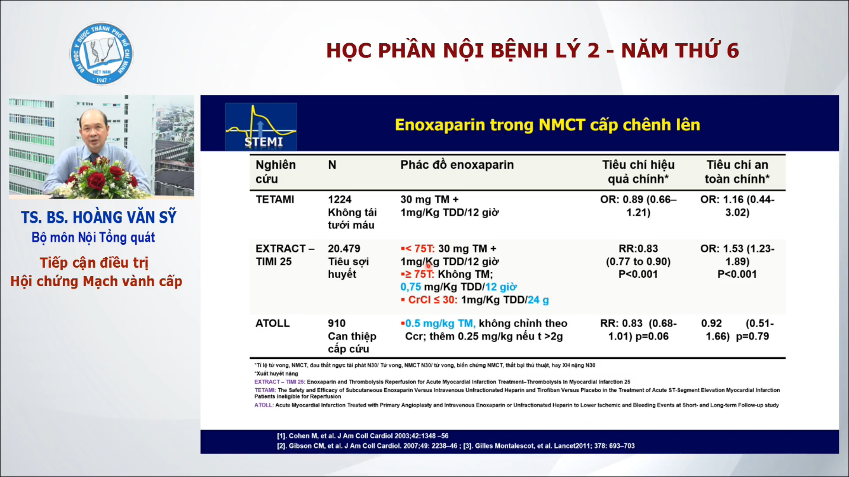  
Tham khảo them sách bm chuẩn bị ra  
Thầy đọc hết đoạn phác đồ eno của EXTRACT-TIMI 25

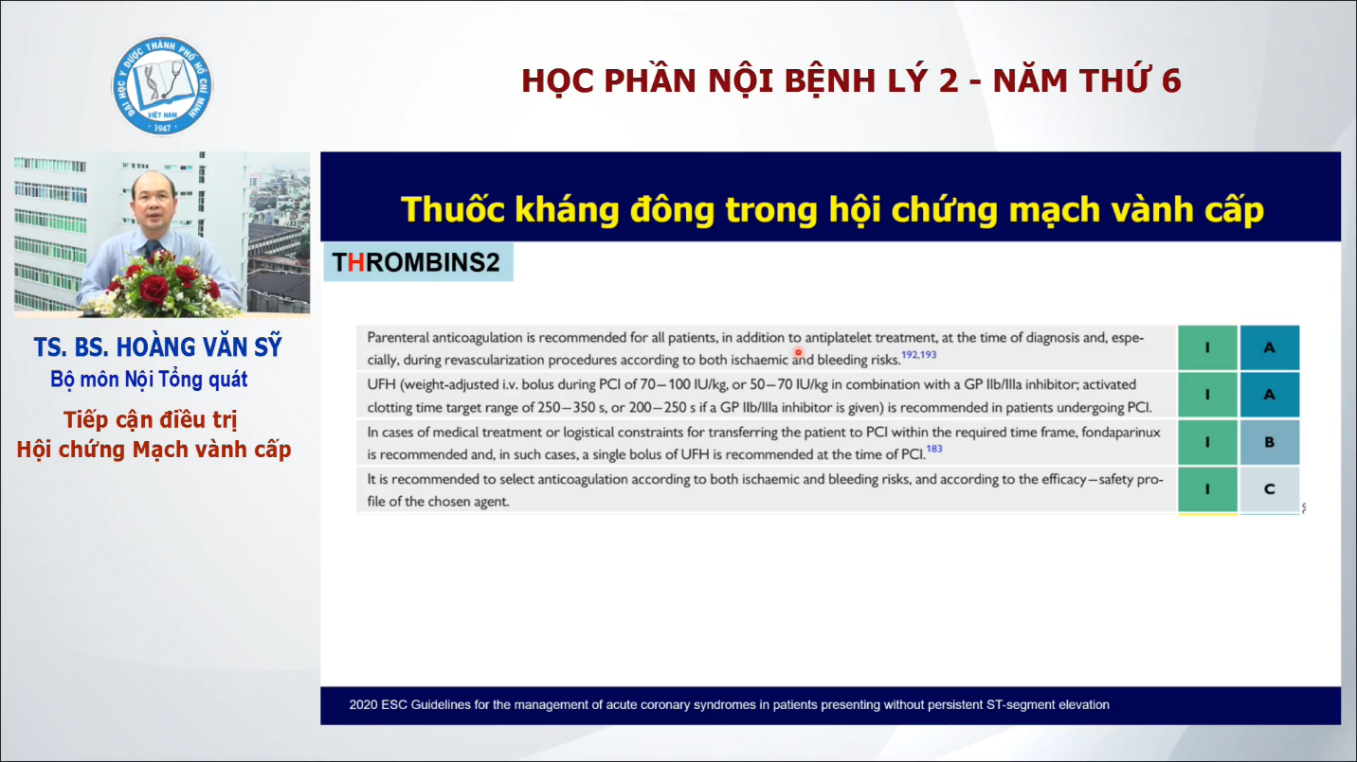  
Fonda: tiêm dưới da  
Tiêm dưới da hay tiêm tm: tùy chiến lược  
Dịch hết slide này để học nha

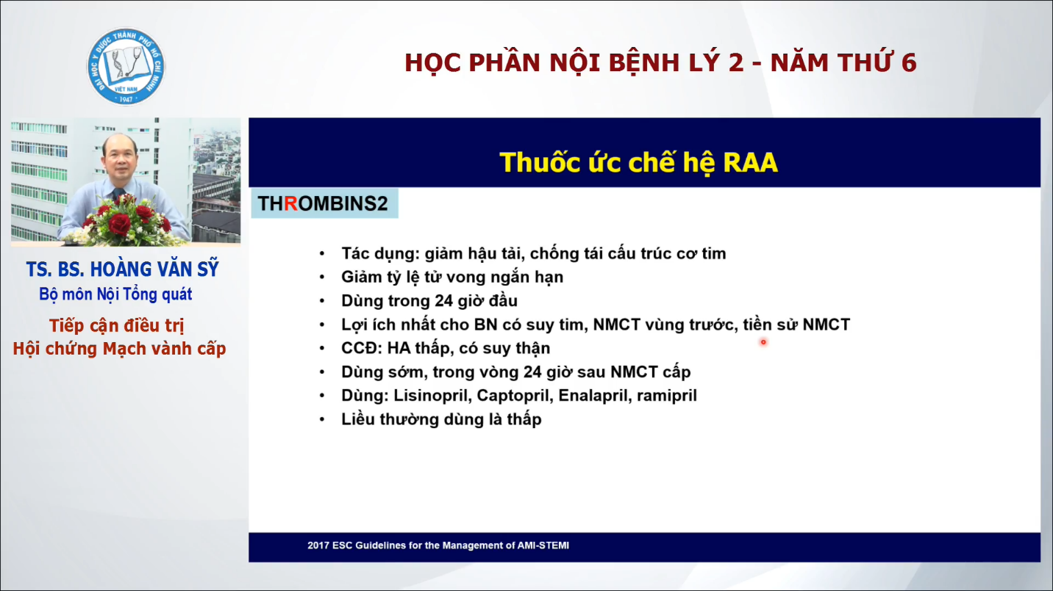  
CCĐ: Thêm cái shock tim nữa  
NMCT vùng trước : sẽ có vùng nhồi máu rất lớn  
Liều thường dùng là liều thấp tăng liều từ từ.

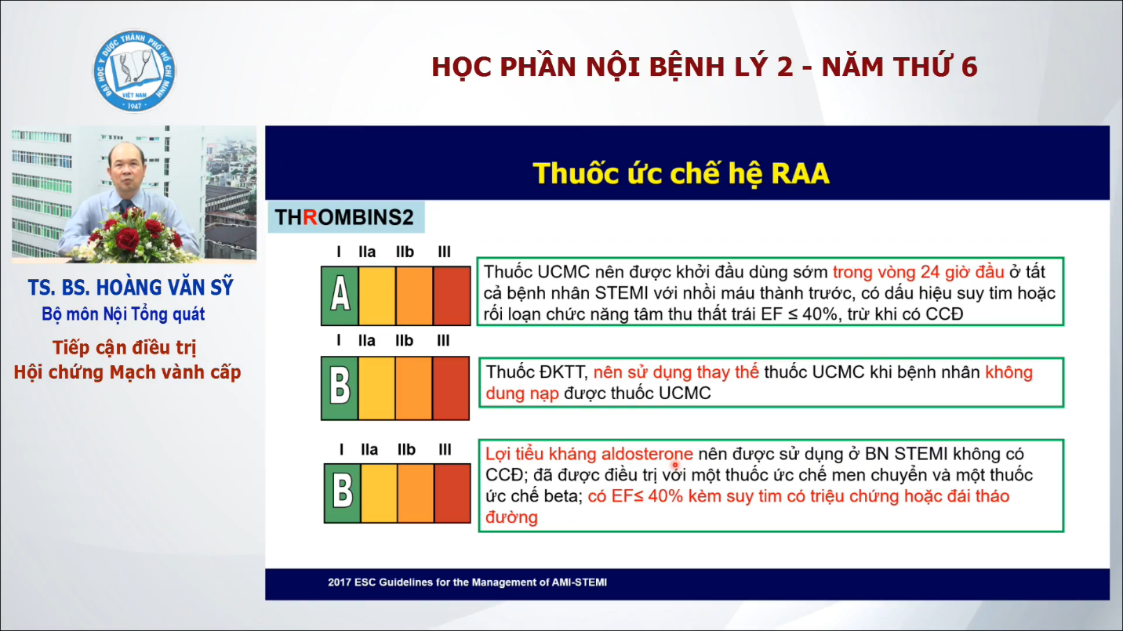

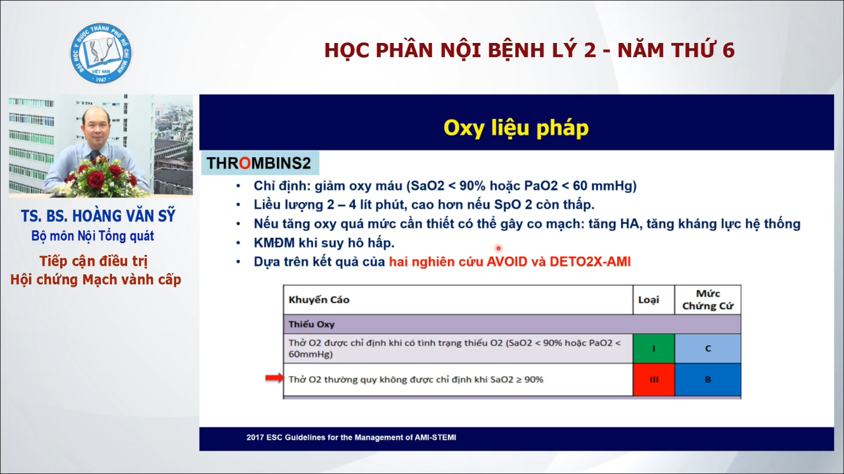

**Thấc mắc là giảm oxy máu mà trong hoặc là suy hô hấp luôn rồi????????**  
Oxy khi mà cho thường quy thì ko cải thiện tỉ lệ tử vong đối với công trình NC AVOID và 12 tháng đối với NC DETO2X-AMI

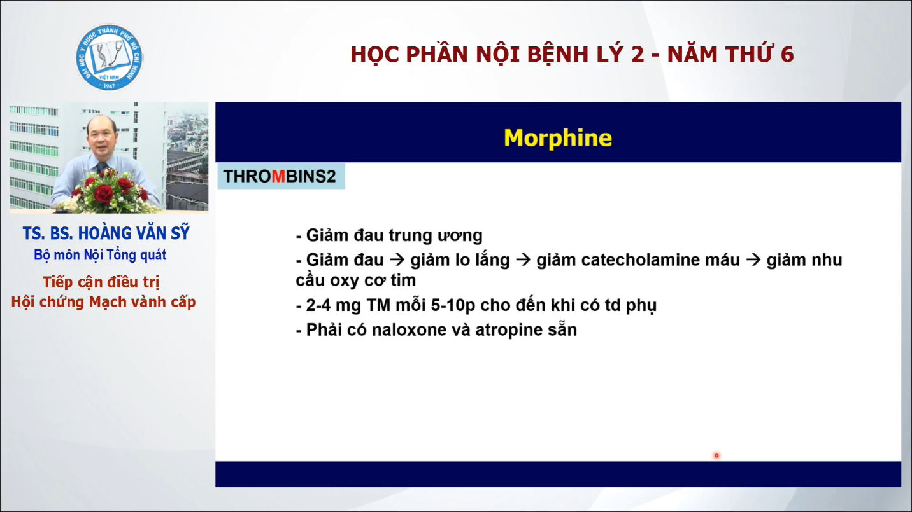  
Cho liều thấp 2-4mg mỗi 5-10p cho đến khi giảm tchung đau ngực hoặc cho đến khi có td phụ   
Cbi naloxone nếu bệnh nhân có suy hh do morphine ( chăm sóc giảm nhẹ dạy là ức chế hô hấp nha mấy bạn)  
Cbi atropine khi có nhịp chậm

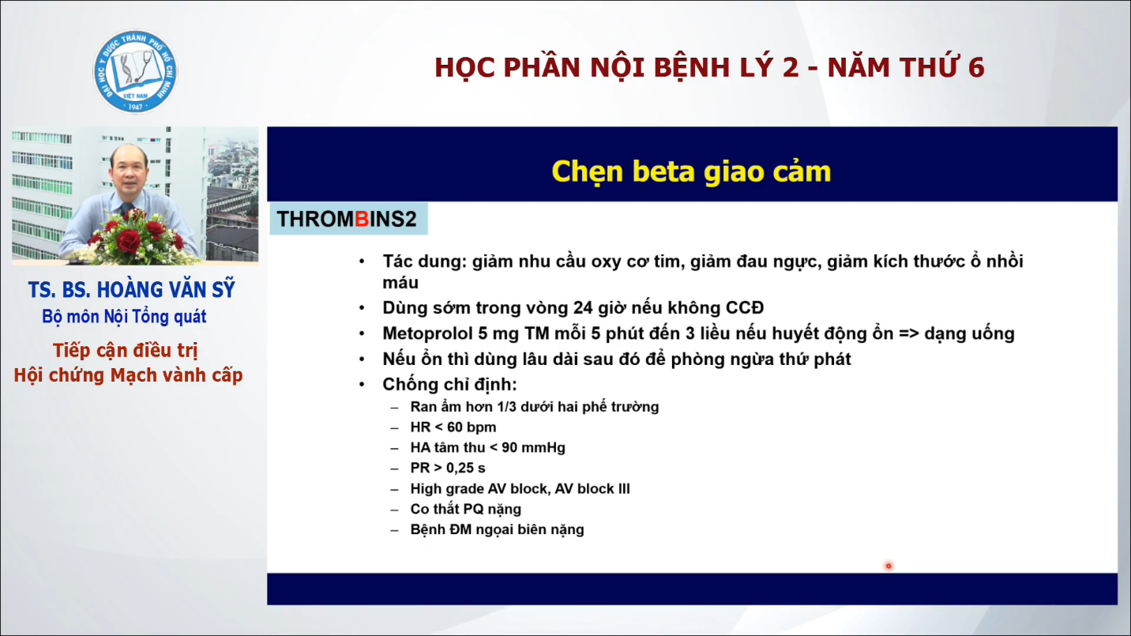  
Metoprolol: được nghiên cứu nhiều  
Tuy nhiên nhiều nghiên cứu sau này cho thấy rằng xài được uống an toàn và hiệu quả thì ko thua kém gì đường tĩnh mạch -> dùng đường uống và liều thấp.

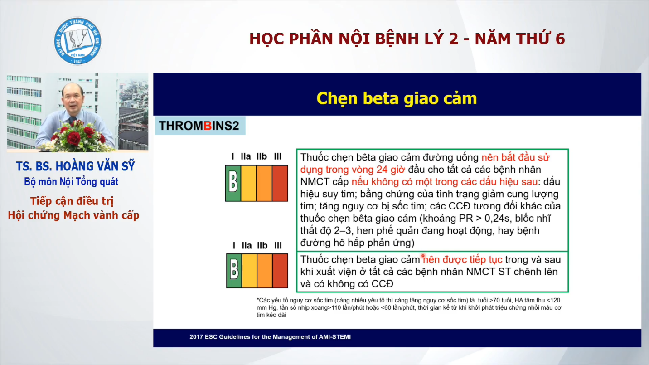  
Nếu bn có CCĐ: sau 24h đầu thì đánh giá lại xem các CCĐ đó còn hay mất: nếu ccđ mất thì xem xét dùng chẹn beta

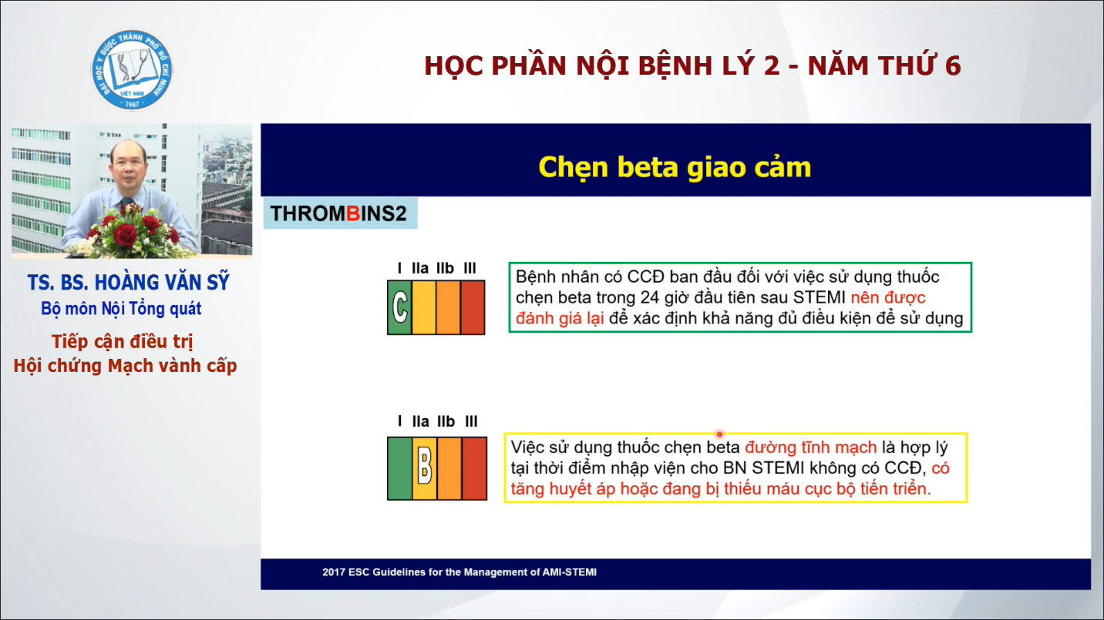

Coi vai trò của chẹn beta tĩnh mạch

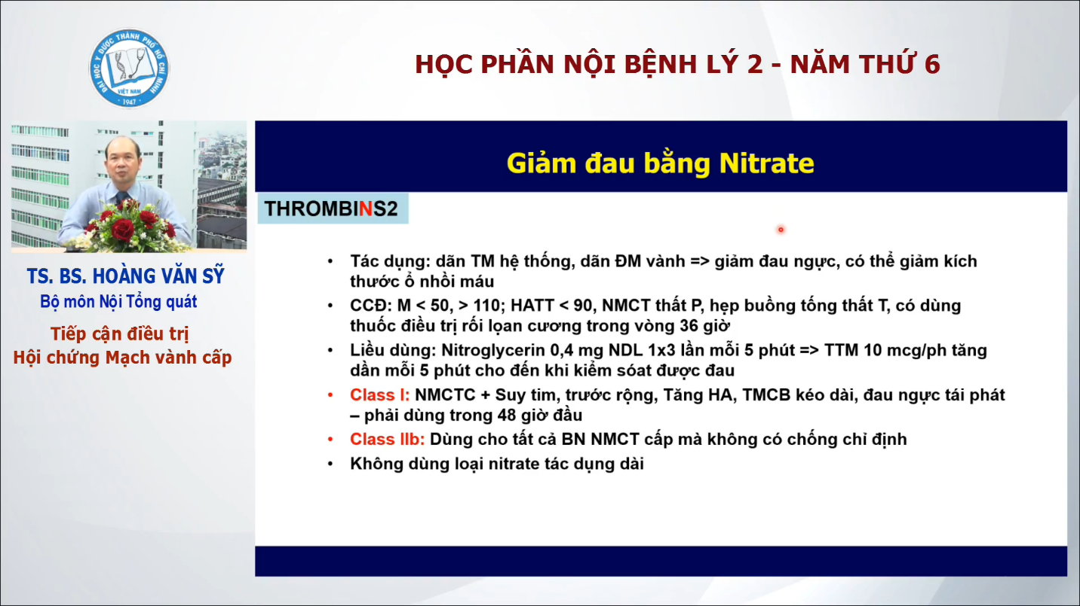  
NDL: ngậm dưới lưỡi  
NDL mà chưa hiệu quả có thể chuyển sang TTM

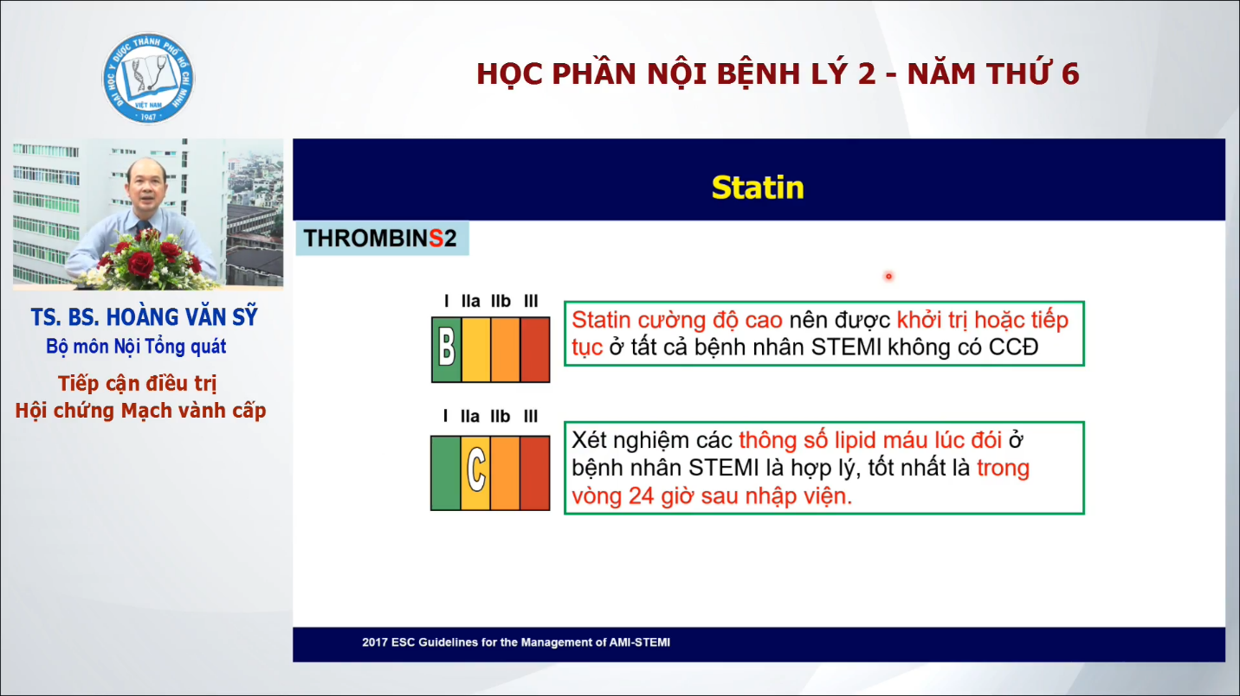  
Statin ngoài tác dụng giảm ldl-c còn có tác dụng kháng viêm

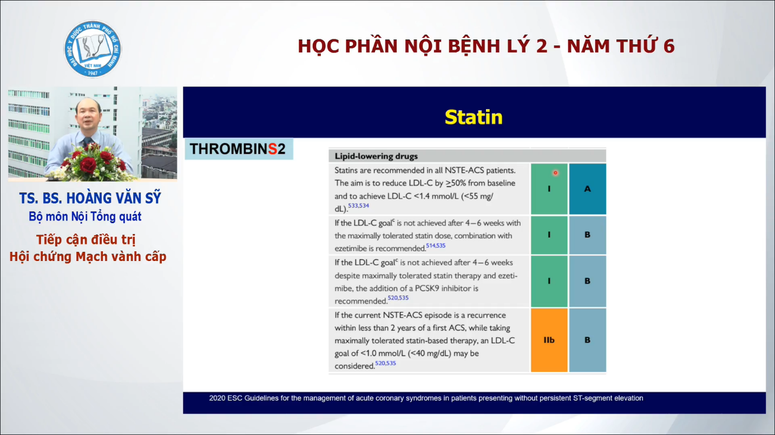  
Dịch bảng này ra  
Điều trị statin ở các bệnh nhân HCVC stemi và HCVC ko st chênh lên tương tự nhau.

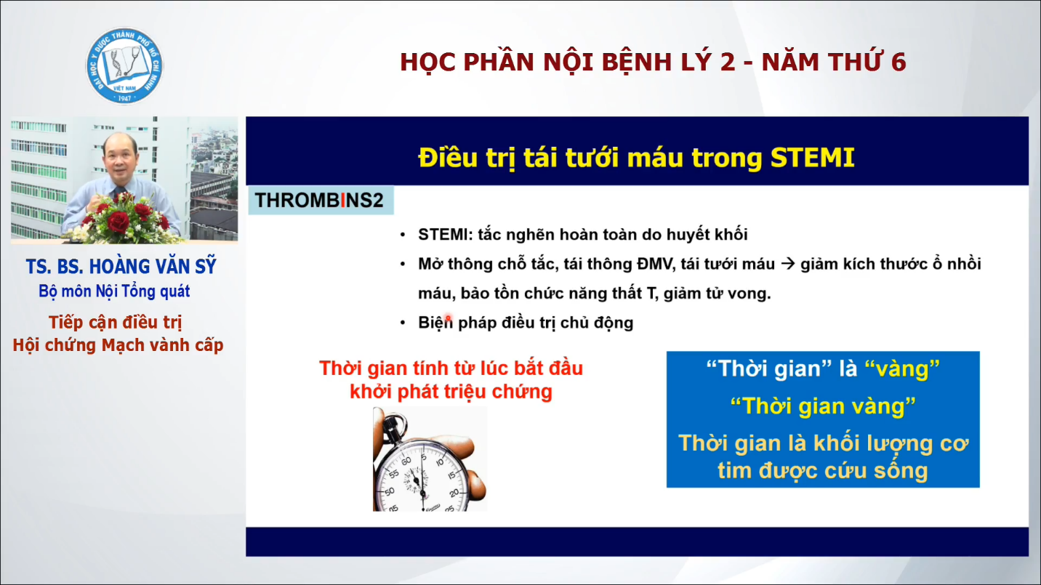  
I: Invasive

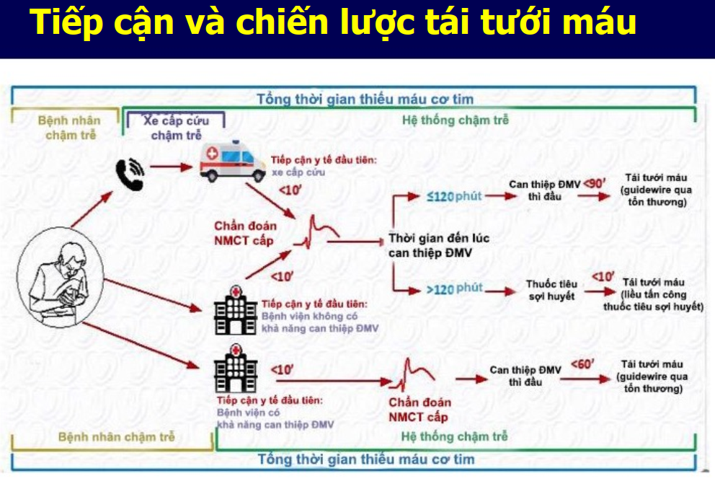

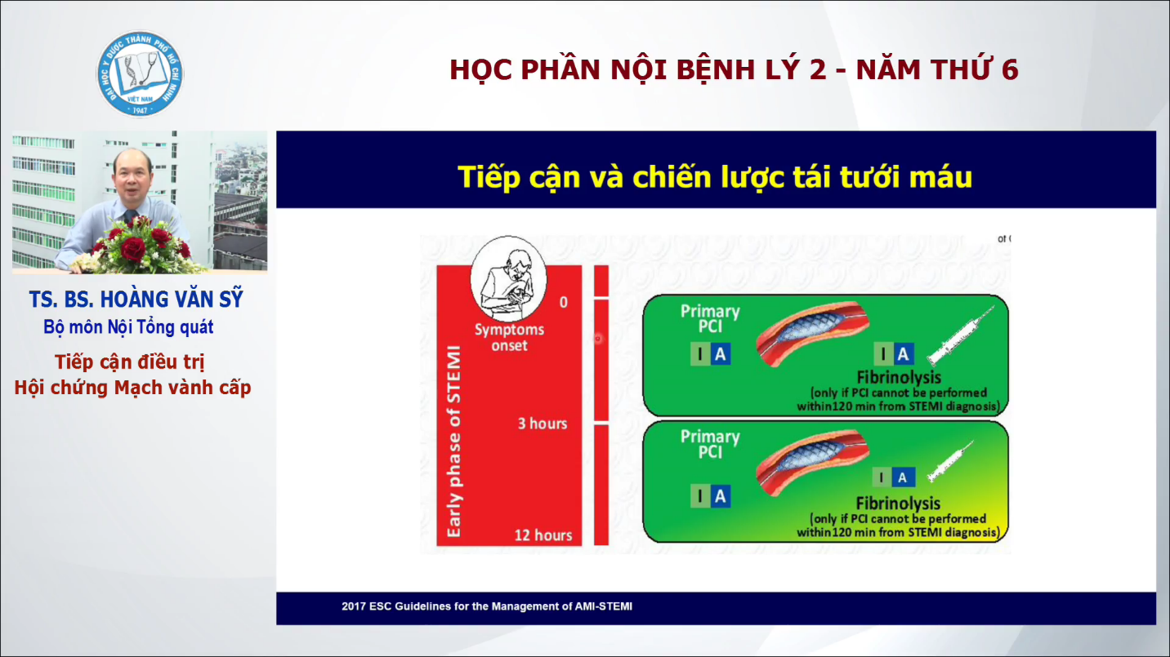  
0-3h: PCI và TSH tương tự nhau  
3-12h: TSH nhỏ lại nhưng vẫn là còn chỉ định được

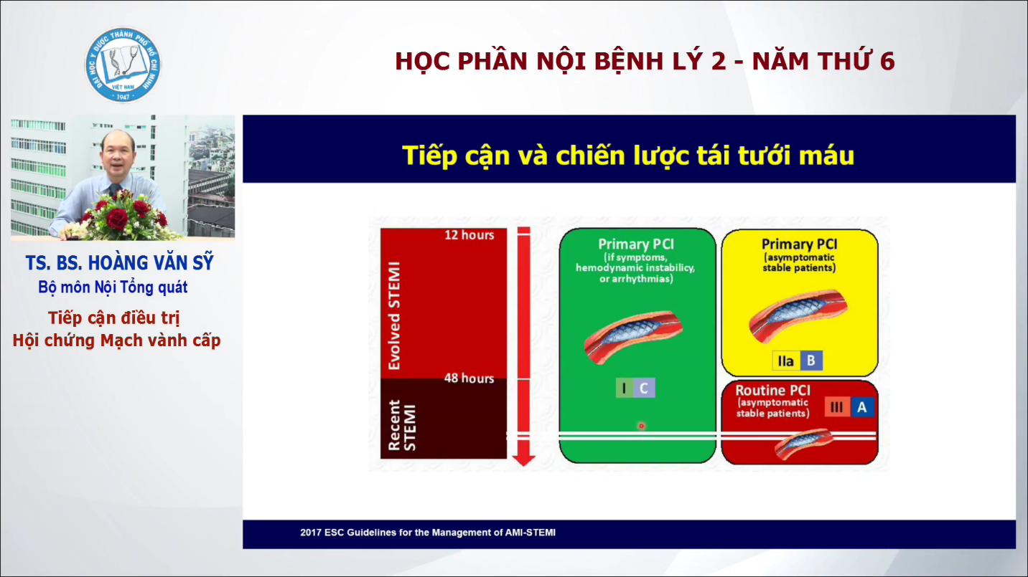

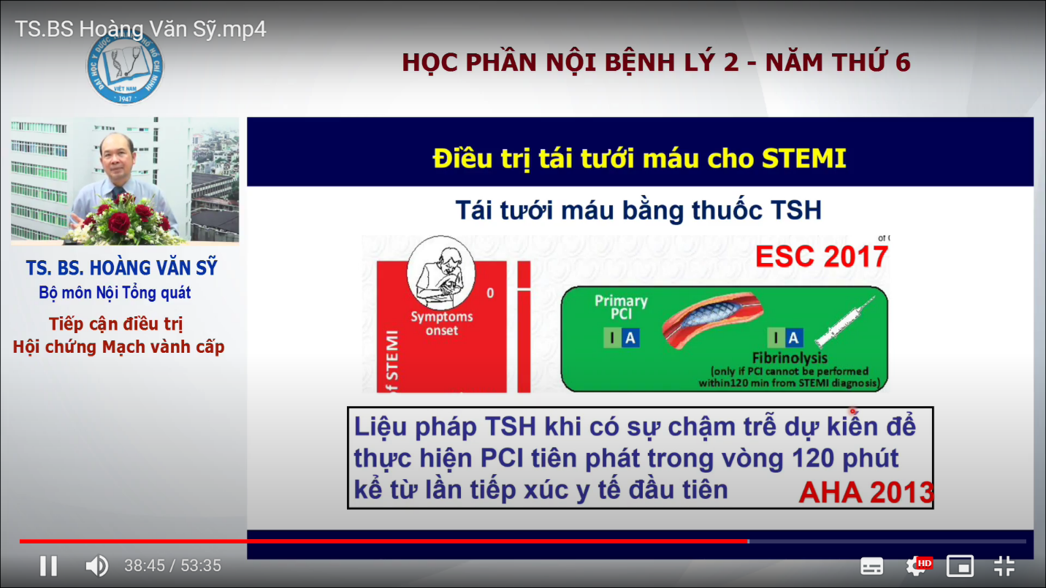

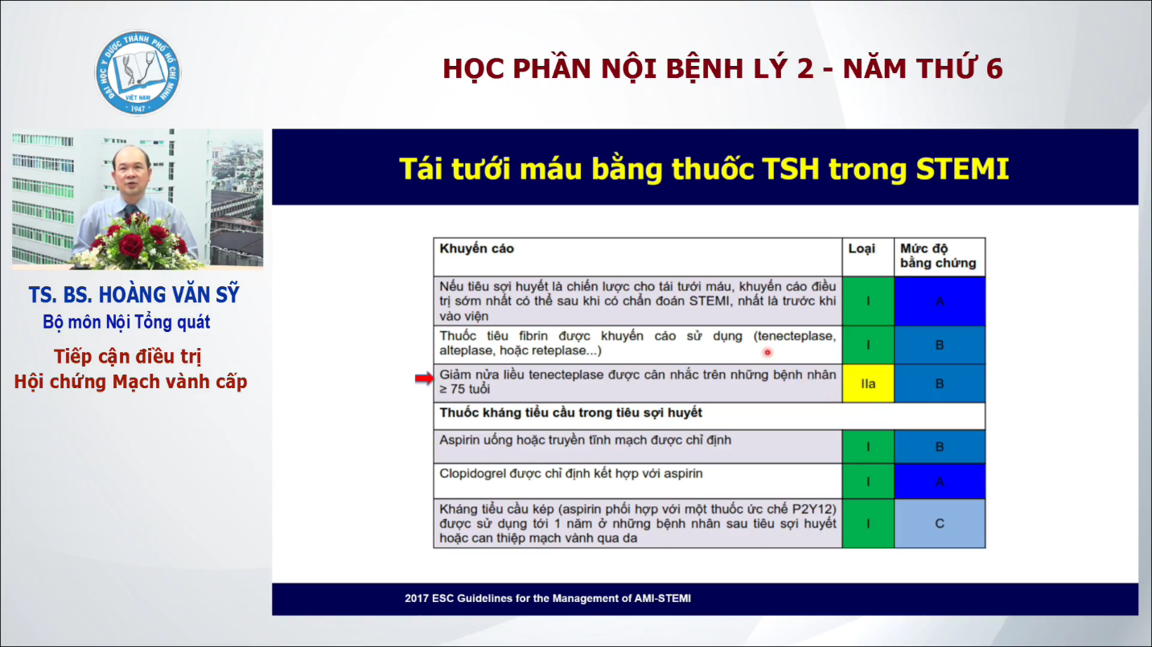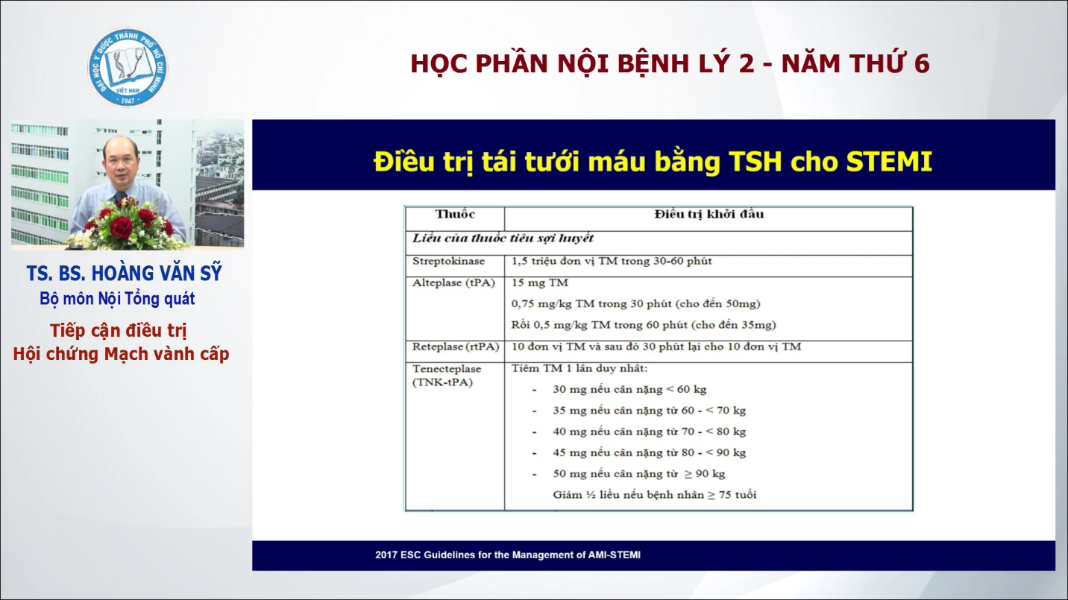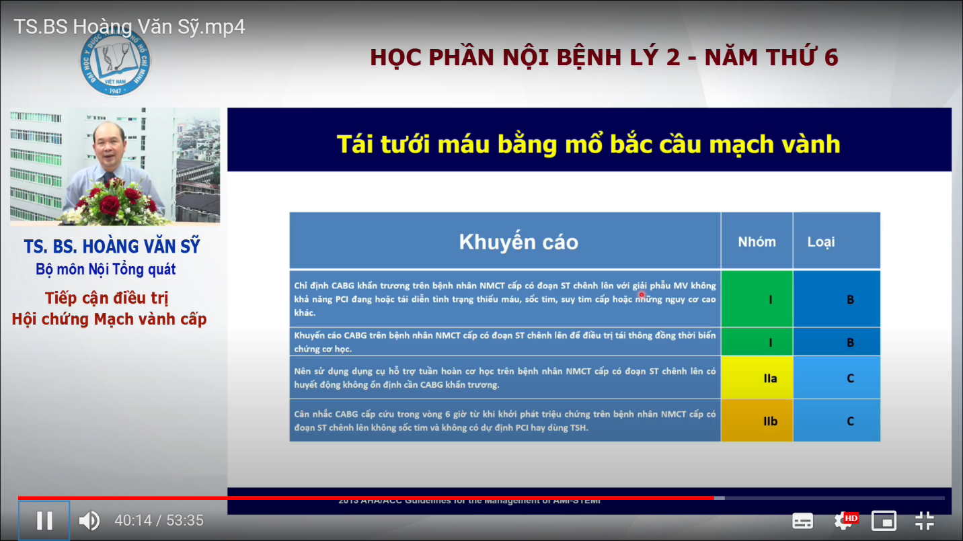

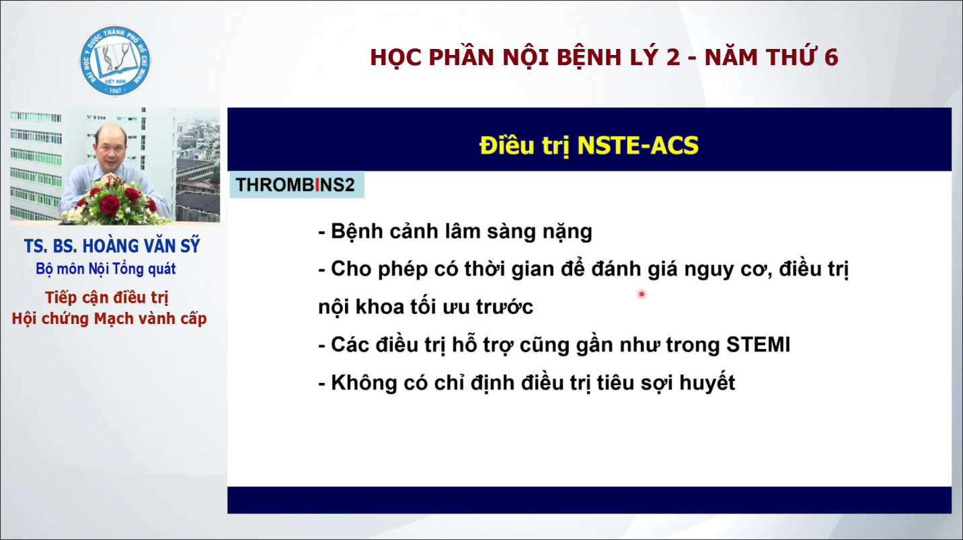

Những điều quan trọng cần lưu ý về NSTE-ACS  
- Cục huyết khối ko làm tắc hoàn toàn đmv-> ko dùng TSH  
- Mạch vành còn thông 1 phần thì ko nên xài TSH, còn làm tăng nguy cơ chảy máu, đặc biệt sợ nhất là chảy máu nội sọ  
- Đặc biệt là chúng ta ko làm khẩn trương như stemi, có tgian phân tầng nguy cơ cho bệnh nhân.   
- Điều trị hỗ trợ thì giống: xài KTC kép, thuốc hệ RAA, chẹn beta, nitrate, statin,……..

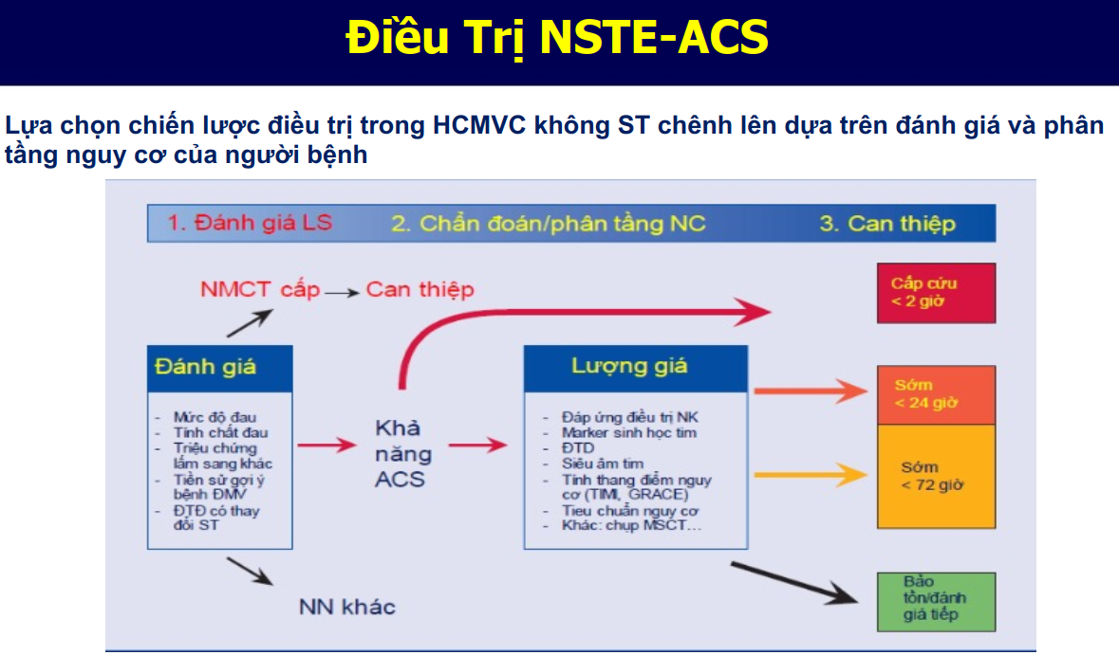

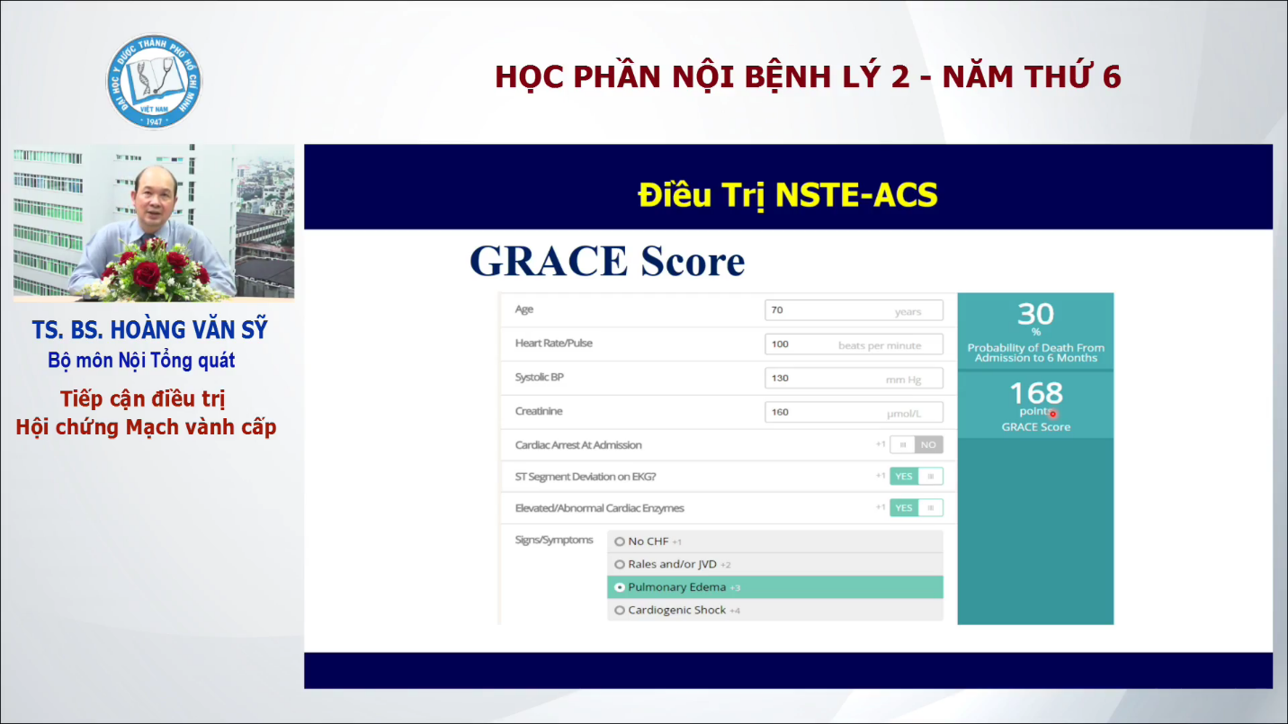  
Tải phần mềm rồi đánh giá

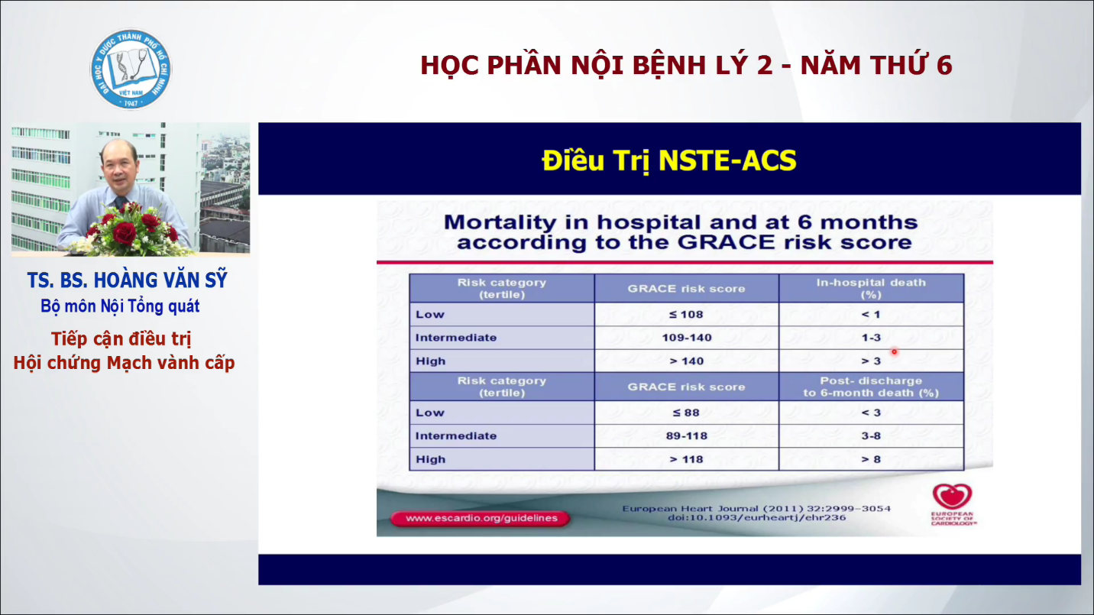

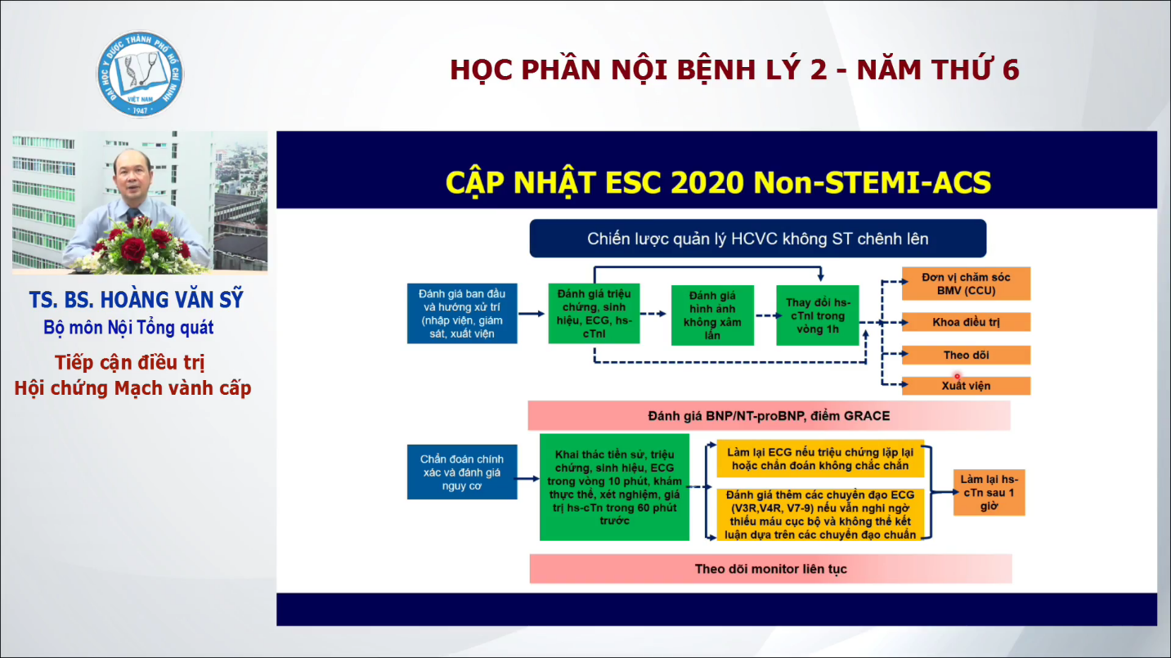

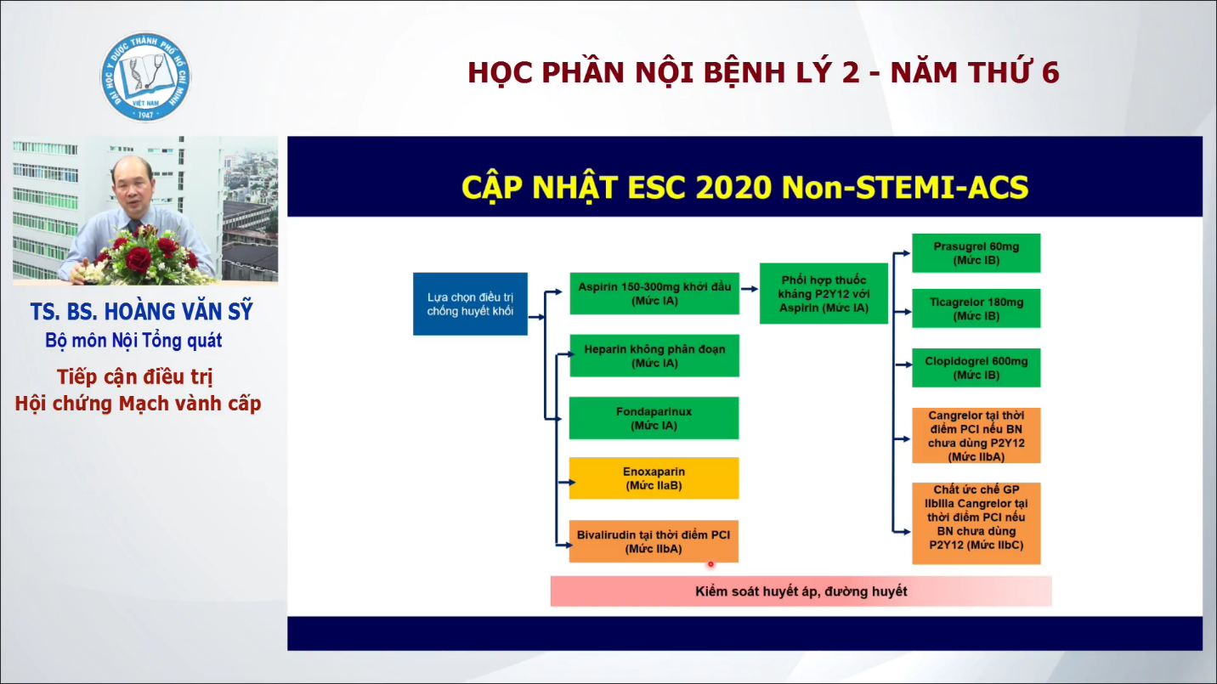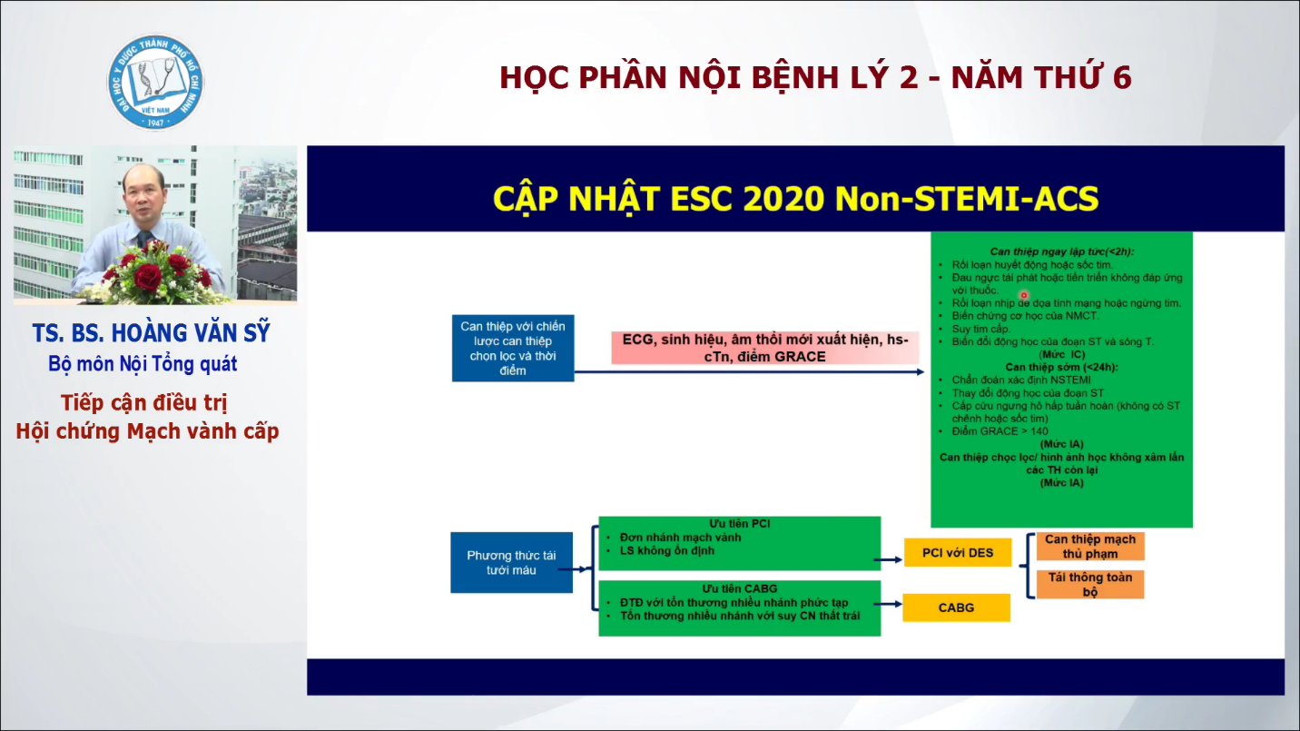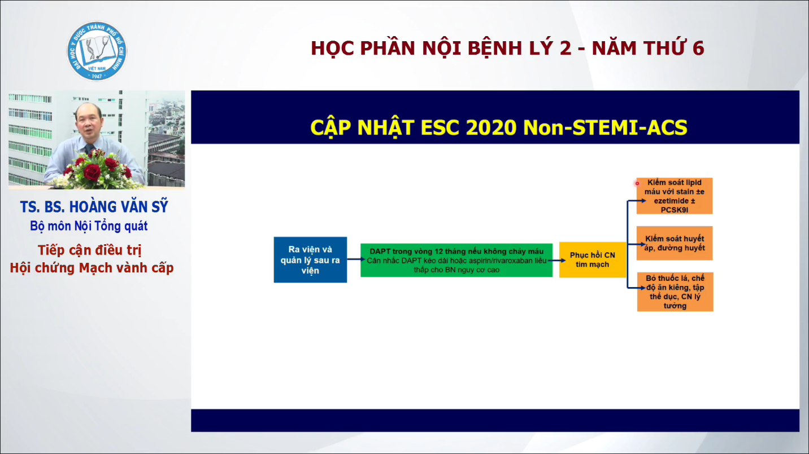

Thầy dặn coi lại hết năm 3,4  
Đây thường là cấp cứu nội khoa, đôi khi là ngoại khoa (CABG)

STEMI: khẩn trương, có 3 biện pháp tái tưới máu: TSH,PCI,CABG  
PCI phần là lựa chọn cho phần lớn bệnh nhân  
Nếu bn đến sớm, ko có nguyện vọng can tiệp thì xài TSH, xài TSH phải có checklist các CCĐ  
NSTE-ACS: 23 biện pháp tái tưới máu: PCI và CABG  
Các điều trị hỗ trợ: dtri ban đầu và dtri duy trì,kéo dài. ĐOẠN CUỐI THẦY NHẮC LẠI MÁY THUỐC HỖ TRỢ, HỌC KĨ CHỈ ĐỊNH, CHỐNG CHỈ ĐỊNH, CÓ LỢI CHO ĐỐI TƯỢNG NÀO,  
STATIN TRONG HCVC: ROSU 20MG, ATOR 40 MG ( Ở VIỆT NAM)  
Thường xài heparin trg lượng phân tử thấp: tdd, tiện hơn